Информационный повод | Наименование мероприятия | Образовательная организация | Дата проведения | Количество участников мероприятия |  |  | Ссылка на публикацию
 |  |  |  | дети | родители | педагоги
 | Неделя безопасности – классные часы | МОУ «Голубоченская ООШ» | май | 20 | 2 | 10 | 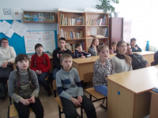
 | Проведение бесед по профилактике несчастных случаев с детьми на дороге |  | май | 20 | 7 | 10

